专题三 胚胎工程
3.3胚胎工程的应用及前景
【学习目标】
1.举例说出胚胎移植和胚胎分割。 2.认同胚胎移植在胚胎工程中的地位和作用。
3.关注胚胎工程的研究进展和应用价值。
【学习重点】
（1）胚胎移植的生理学基础、基本程序和应用。
（2）胚胎分割的应用意义。 （3）胚胎干细胞研究的意义。
【学习难点】
（1）胚胎移植的生理学基础。 （2）胚胎干细胞的概念和分离途径。
【新课导入】
牛的繁殖率非常低，一头牛一年只能繁殖一头犊牛，现有一雄一雌两头良种奶牛以及数头本地奶牛，试问采用何种措施可在一年内繁殖数头良种奶牛？阅读材料并且结合已学过的现代生物技术思考。
【新课展开】
一．胚胎移植
1. 概念： 是指将雌性动物的 ，或者通过体外受精或其他方式得到的 ，移植到 、 的其他雌性动物体内，使之继续发育成新个体的技术。
2. 胚胎移植的生理学基础
第一，哺乳动物发情排卵后，不管是否妊娠，在一段时间内，同种动物的供、受体生殖器官的 ，
这就为供体的胚胎移植提供了相同的 。
第二，哺乳动物的早期胚胎形成后，在一定时间内不会与 建立组织上的联系，而是处
于 ，这就为胚胎的收集提供了可能。
第三，大量的研究证明，受体对移入子宫的外来胚胎基本上不发生 ，这为胚胎在受体内
的存活提供了可能。
第四，供体胚胎可与受体子宫建立正常的 ，但移入的供体胚胎的 不受任何影响。
3. 基本程序
对供受体的选择和处理
选择性状优良的供体,选择有健康体质和正常繁殖能力的受体.用 激素进行同期发情处理
配种或人工受精
检查,培养或保存
对胚胎的收集
胚胎移植
对受体母牛进行是否妊娠的检查
受体母牛产下胚胎移植的犊牛
配种或输精后的第7天用特制的冲卵装置把供体母牛子宫内的胚胎冲洗出来,也叫冲卵
冲卵后对胚胎进行质量检查,这时的胚胎应发育到桑椹胚或囊胚阶段,将收集到的胚胎直接向受体移植或放入—196的液氮中保存

⑴对供、受体母牛进行 ，并用 进行
⑵用 激素对供体母牛做 处理
⑶超数排卵的母牛发情后，选择同种优秀的公牛进行配种或人工受精。
⑷胚胎的收集：配种或输精后第7天，用特制的冲卵装置，把供体母牛子宫内的 冲洗出来（也叫 ）。
⑸冲卵后，对胚胎进行质量检查。这时的胚胎应发育到 阶段。
⑹将收集的胚胎直接 或放入－196℃的液氮中保存。
⑺胚胎的移植：a. ：引出受体子宫和卵巢，将胚胎注入子宫角，缝合创口。
b. ：将装有胚胎的移植管送入受体母牛子宫的相应部位，注入胚胎。
⑻对受体母牛进行 的检查。 ⑼受体母牛产下胚胎移植的犊牛。
【例题】自然情况下，牛的生育率很低，通过现代科技手段，可以实现良种牛的快速繁殖。请按照提示，回答下列问题：
(1)现有一头良种雄性黄牛，请你提供一种简便的方法，使这头公牛在一年内繁殖数千头自己的后代。

(2)现有一头良种雌性黄牛，采用胚胎移植的方法，可使这头良种牛一年生下数十头自己的后代。简述操作步骤(至少写出其中的4个重要步骤)

（3）采用什么方法可以使普通黄牛产下奶牛、良种肉牛等多品种小牛。

二、胚胎分割：
采用机械方法将 分割成2等份、4等份或8等份等，经移植获得 或 的技术。来
自同一胚胎的后代具有相同的 ，因此，胚胎分割可以看作动物 或 的方法之一。
1.定位:是动物的 和 的方法之一.
2.材料:发育良好形态正常的 或
3.主要仪器设备： 和
4具体操作：用 和 将胚胎切开，此在盛有 的培养皿中进行。
【注意】：对囊胚进行分割是要注意将 均匀分割,否则会影响分割后胚胎的恢复和进一步的发育.
三、胚胎干细胞
1.胚胎干细胞是由 或 中分离出来的阿一类细胞。
（1）具有胚胎细胞的特性:形态上体积 ,核 ,核仁 功能上具有发育的
2.特点: 可分化为成年动物体内任何一种组织细胞.
（2）在体外培养条件下，可以 而不 .可以对它进行 ,也可以进
行 .
3.应用：①可用于研究哺乳动物 ；
②是在体外条件下研究细胞分化的理想材料，在培养液中加入 ，如牛黄酸等
化学物质时，就可以诱导ES细胞向不同类型的组织细胞分化，这为揭示 的机理提
供了有效的手段；
③可以用于治疗 ，如帕金森综合症、少年糖尿病等；
④利用可以被诱导分化形成 的特性，移植ES细胞可使 的部位得
以修复并恢复正常功能；
⑤随着组织工程技术的发展，通过ES细胞 ，定向培育出 ，
用于 ，解决供体器官不足和器官移植后 的问题。
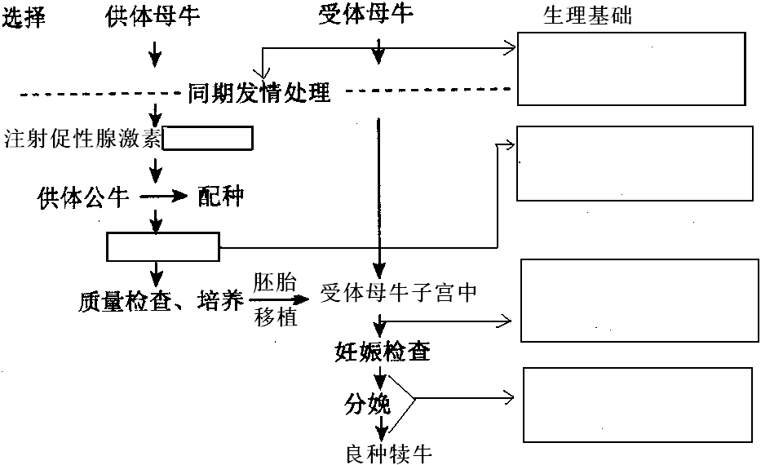
【尝试构建知识网络】
胚胎移植

特点：
胚胎分割
选材：

设备：

来源：
胚胎干细胞
特点：形态上： 功能上：
体外培养：

应用： 、

【达标训练】
1．请思考并回答下列有关现代生物科技方面的问题：
（-）动物细胞培养
（1）动物细胞培养时，要保证细胞必需的营养、适宜的温度和pH条件，还要提供无菌、无毒和适宜
的气体环境。为达到无菌、无毒的环境条件，除了要对培养液和培养器具进行消毒外，还
要 。
（2）应用于核移植的供体细胞一般选用传代10代以内的细胞，原因是
（二）胚胎工程
（1）在胚胎移植过程中，供、受体母牛选择好后，要用激素进行同期发情处理的原因是
，以保证移植的胚胎能够继续正常发育。
（2）在胚胎工程中，通过给良种母畜注射外源 ，使其排出更多的卵细胞，称为超数排卵。
（3）进行胚胎分割时，应选择发育到 时期的胚进行操作。
（4）通过胚胎分割产生的两个或多个个体共有的特点是 。（三）单克隆抗体制备
（1）经人工诱导后，骨髓瘤细胞和产生免疫反应的动物的脾脏细胞中的B淋巴细胞融合。由于可能产
生多种融合细胞，因此还需对融合细胞进行 。
（2）单克隆抗体注入体内后可以自动追踪抗原（病原体或癌变细胞）与之结合，而绝不攻击任何正常细胞，故称为"生物导弹"，这是利用

2.(8分)胚胎移植的基本程序如下图(以胚胎移植为例)，请据图回答：
(1)选择供体母牛、供体公牛的要求是 。
(2)同期发情处理的方法是注射 。
(3)哺乳动物受精过程有哪些机制阻止多精子入卵受精?( )(多选)
A．精子获能具有差异性
B．精子穿越卵子透明带触及卵黄膜，导致透明带反应
C．精子触发卵黄膜表面微绒毛的抱合反应
D．精子入卵后，触发卵黄膜封闭作用
(4)受精有关过程有：①第一次卵裂开始，②释放第二极体，⑧顶体反应，④穿越透明带，⑥雌、雄原核的形成，⑥核膜消失，雌、雄原核融合。
其正确的顺序为 (填序号)，受精的标志是
3.材料二：为大力发展我国奶牛养殖业，科学家们对育种途径进行了大胆探索，下图为相关构思过程：
（4）该过程所涉及的现代生物技术有____ _ 、 、 、 和 。
（5）目前使用的供体细胞一般都选择传代10代以内的细胞，原因是__________ _。
（6）在供体细胞与受体卵母细胞结合之前，先要去掉受体卵母细胞的核的原因是：
。
材料三：运用细胞培养技术可以从哺乳动物的早期胚胎中获得胚胎干细胞
（ES细胞），如右图。
（7）在培养过程中，必须用 处理内细胞团，使之分散成单个细胞。
（8）体外培养胚胎干细胞能否获得动物器官？
为什么？_________________________________ 。

4.有关细胞工程和胚胎工程的问题：一对健康夫妇生下一男婴，一岁时脑出血死亡，二年后女方怀孕6个月时，经羊水及脐带血诊断为男孩且患血友病，遂引产。于是夫妇俩到广州中山医附属一院做试管婴儿。医生培养7个活体胚胎，抽取每个胚胎1～2个细胞检查后，选两个胚胎移植，最后一个移植成功，出生了一健康女婴，她是我国第三代试管婴儿。请回答：
(1)试管婴儿技术作为现代生物技术和母亲正常怀孕生产的过程的相同之处是 ，
不同点在于
(2)如果B、b表示血友病基因或正常基因，则父、母亲的基因型分别是 、 。如果该夫妇再生一男孩，患血友病的概率是 。
(3)医生抽取活体胚胎的1或2个细胞后，可通过观察 判断早期胚胎的性别，你认为医生应选用 性胚胎进行移植，应用现代生物技术，现在人们已能够选取最理想的胚胎，其基因型应该是 。自然状态下，出现这样的胚胎的概率是 。该实例体现了现代科学技术应用于社会和人类生活的重要意义。
(4)供体器官的短缺和排斥反应是制约器官移植的两个重要问题。而治疗性克隆能最终解决这两个问
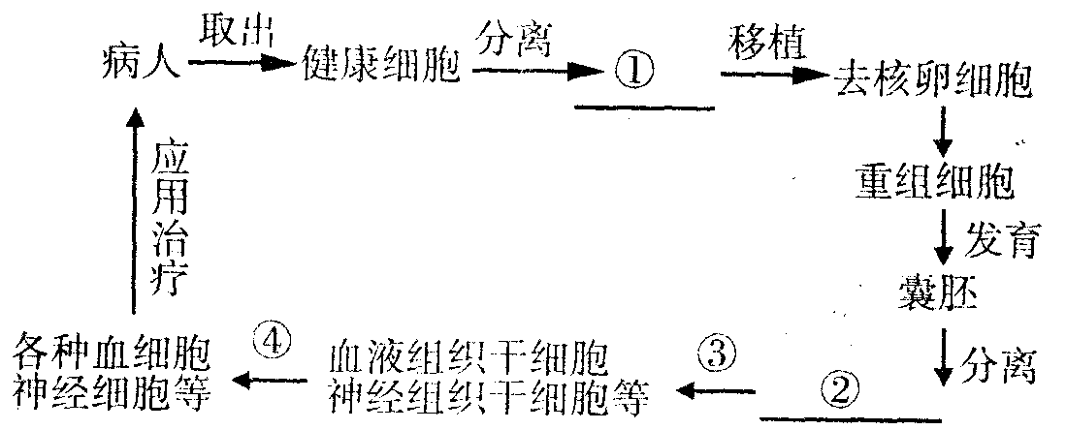
题。下图是治疗性克隆的过程图解：
I、请在左图中横线上填上适当
的术语：① ；
②

Ⅱ、上图中的③④表示的生理过
程是

Ⅲ、我国禁止生殖性克隆，但不反对治疗性克隆的研究，而美国国会反对治疗性克隆。请你谈谈为什么要
反对克隆人?【选做】

参考答案

【例题】答案：(1)人工授精(体外受精等答案不得分。)(3分)
(2)①用激素对良种母牛(供体)、代孕母牛(受体)进行同期发表处理；
②用激素使供体母牛超数排卵； ③配种(自然交配)或人工授精； ④收集胚胎(冲胚)；
⑤胚胎(分割)移植； ⑥受体母牛妊娠检查：
⑦受体母牛产下后代(以上步骤每写对一条给1分，最多得4分。)
(3)体外受精、早期胚胎的体外培养、胚胎移植(只答体外受精和胚胎移植就得分，如果答体内受精，必须有冲胚和胚胎移植的过程才得分) (3分)

【达标训练】
1． （一）（1）在培养液中加入一定量的抗生素，定期更换培养液（答上一点即得分）
（2）10代以后的细胞遗传物质可能发生突变（或保证供体细胞正常的遗传基础）
（二）（1）使供、受体的生理条件达到同步或者一致 （2）促性腺激素
（3）桑椹胚或囊胚 （4）具有相同的遗传物质
（三）（1）筛选和检测 （2）抗原、抗体之间结合的高度特异性
2．
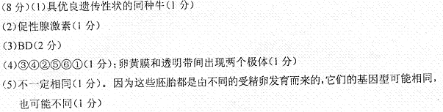
3．（1）细胞的全能性
（2）不仅可以保持优良品种的遗传特性，还可以高效快速地实现种苗的大量繁殖（2分）
（3）获取有活力的原生质体（或去壁） 诱导原生质体融合
（4）动物细胞培养、核移植技术、胚胎体外培养、胚胎分割、胚胎移植
（5）传代10代以内的细胞一般能保持正常的二倍体核型（或传代10代内细胞的遗传物质一般不会发生突变）
（6）使所得犊牛的遗传物质基本上全部来自优质供体奶牛
（7）胰蛋白酶 （8）不能；胚胎干细胞在体外培养条件下可以增殖而不发生分化

4．答案：(1)双亲生殖细胞都融合为合子 试管婴儿是体外受精，胚胎移植的产物
(2)XBY X^{B}X^{b} 1//2 (3)性染色体形态 女 X^{B}X^{B} 1/4
(4) I、①细胞核 ②内细胞团细胞
Ⅱ、细胞分化
Ⅲ、(任意答对两点给3分)
①严重违反了人类伦理道德
②冲击了现有的婚姻、家庭和两性关系等传统的伦理道德观念
③是在人为地制造心理上和社会地位上都不健全的人
④克隆技术尚不成熟，可能克隆出有严重生理缺陷的孩子

